职业卫生技术报告信息网上公开记录表

用人单位名称 | 山西潞安集团蒲县新良友煤业有限公司
用人单位注册地址 | 山西省临汾市蒲县乔家湾乡盘地村
联系人 | 吴伟泽：15103452964
报告名称及编号 | 山西潞安集团蒲县新良友煤业有限公司职业病危害因素检测报告 RSK/BG-J67-2026
项目组人员 | 刘洋、张杰、闫泽敏、闫恒泽、宁文伟、商豪、李剑、武佳俊、张勇睿、武泽皓、师淑芳、张钟栗、王浴静、何娟、申红鸽
现场调查人员 | 刘洋、张杰、闫泽敏、闫恒泽、宁文伟、商豪、李剑、武佳俊、张勇睿、武泽皓
现场调查时间 | 2026.6.25-2026.6.26 | 用人单位陪同人 | 吴伟泽
采样与测量人员 | 刘洋、张杰、闫泽敏、闫恒泽、宁文伟、商豪、李剑、武佳俊、张勇睿、武泽皓
采样与测量时间 | 2026.7.9-2026.7.10 | 用人单位陪同人 | 吴伟泽
现场照片（现场调查及现场采样与测量照片，含企业名称或标识的合影照片）
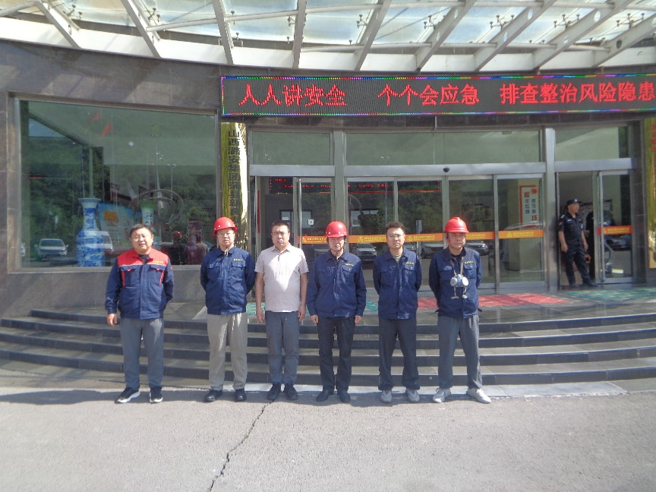
企业标志建筑物处留影
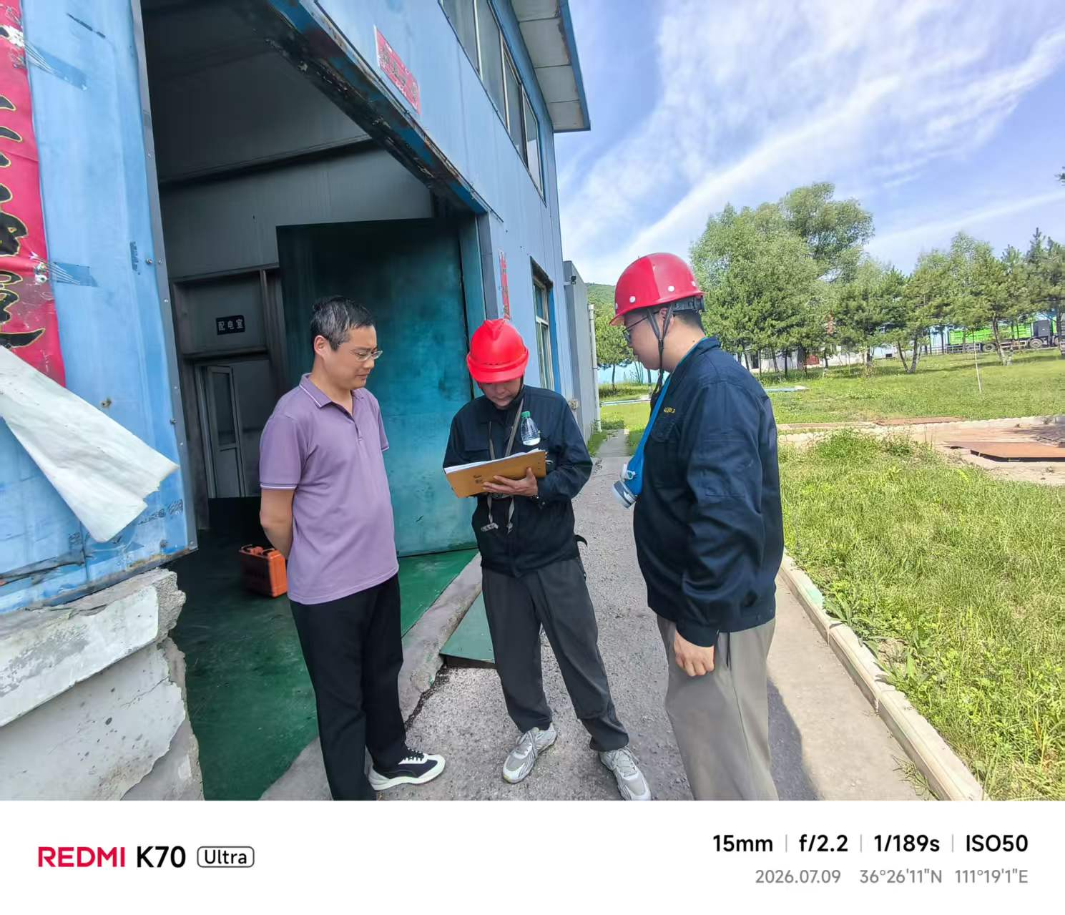
现场调查影像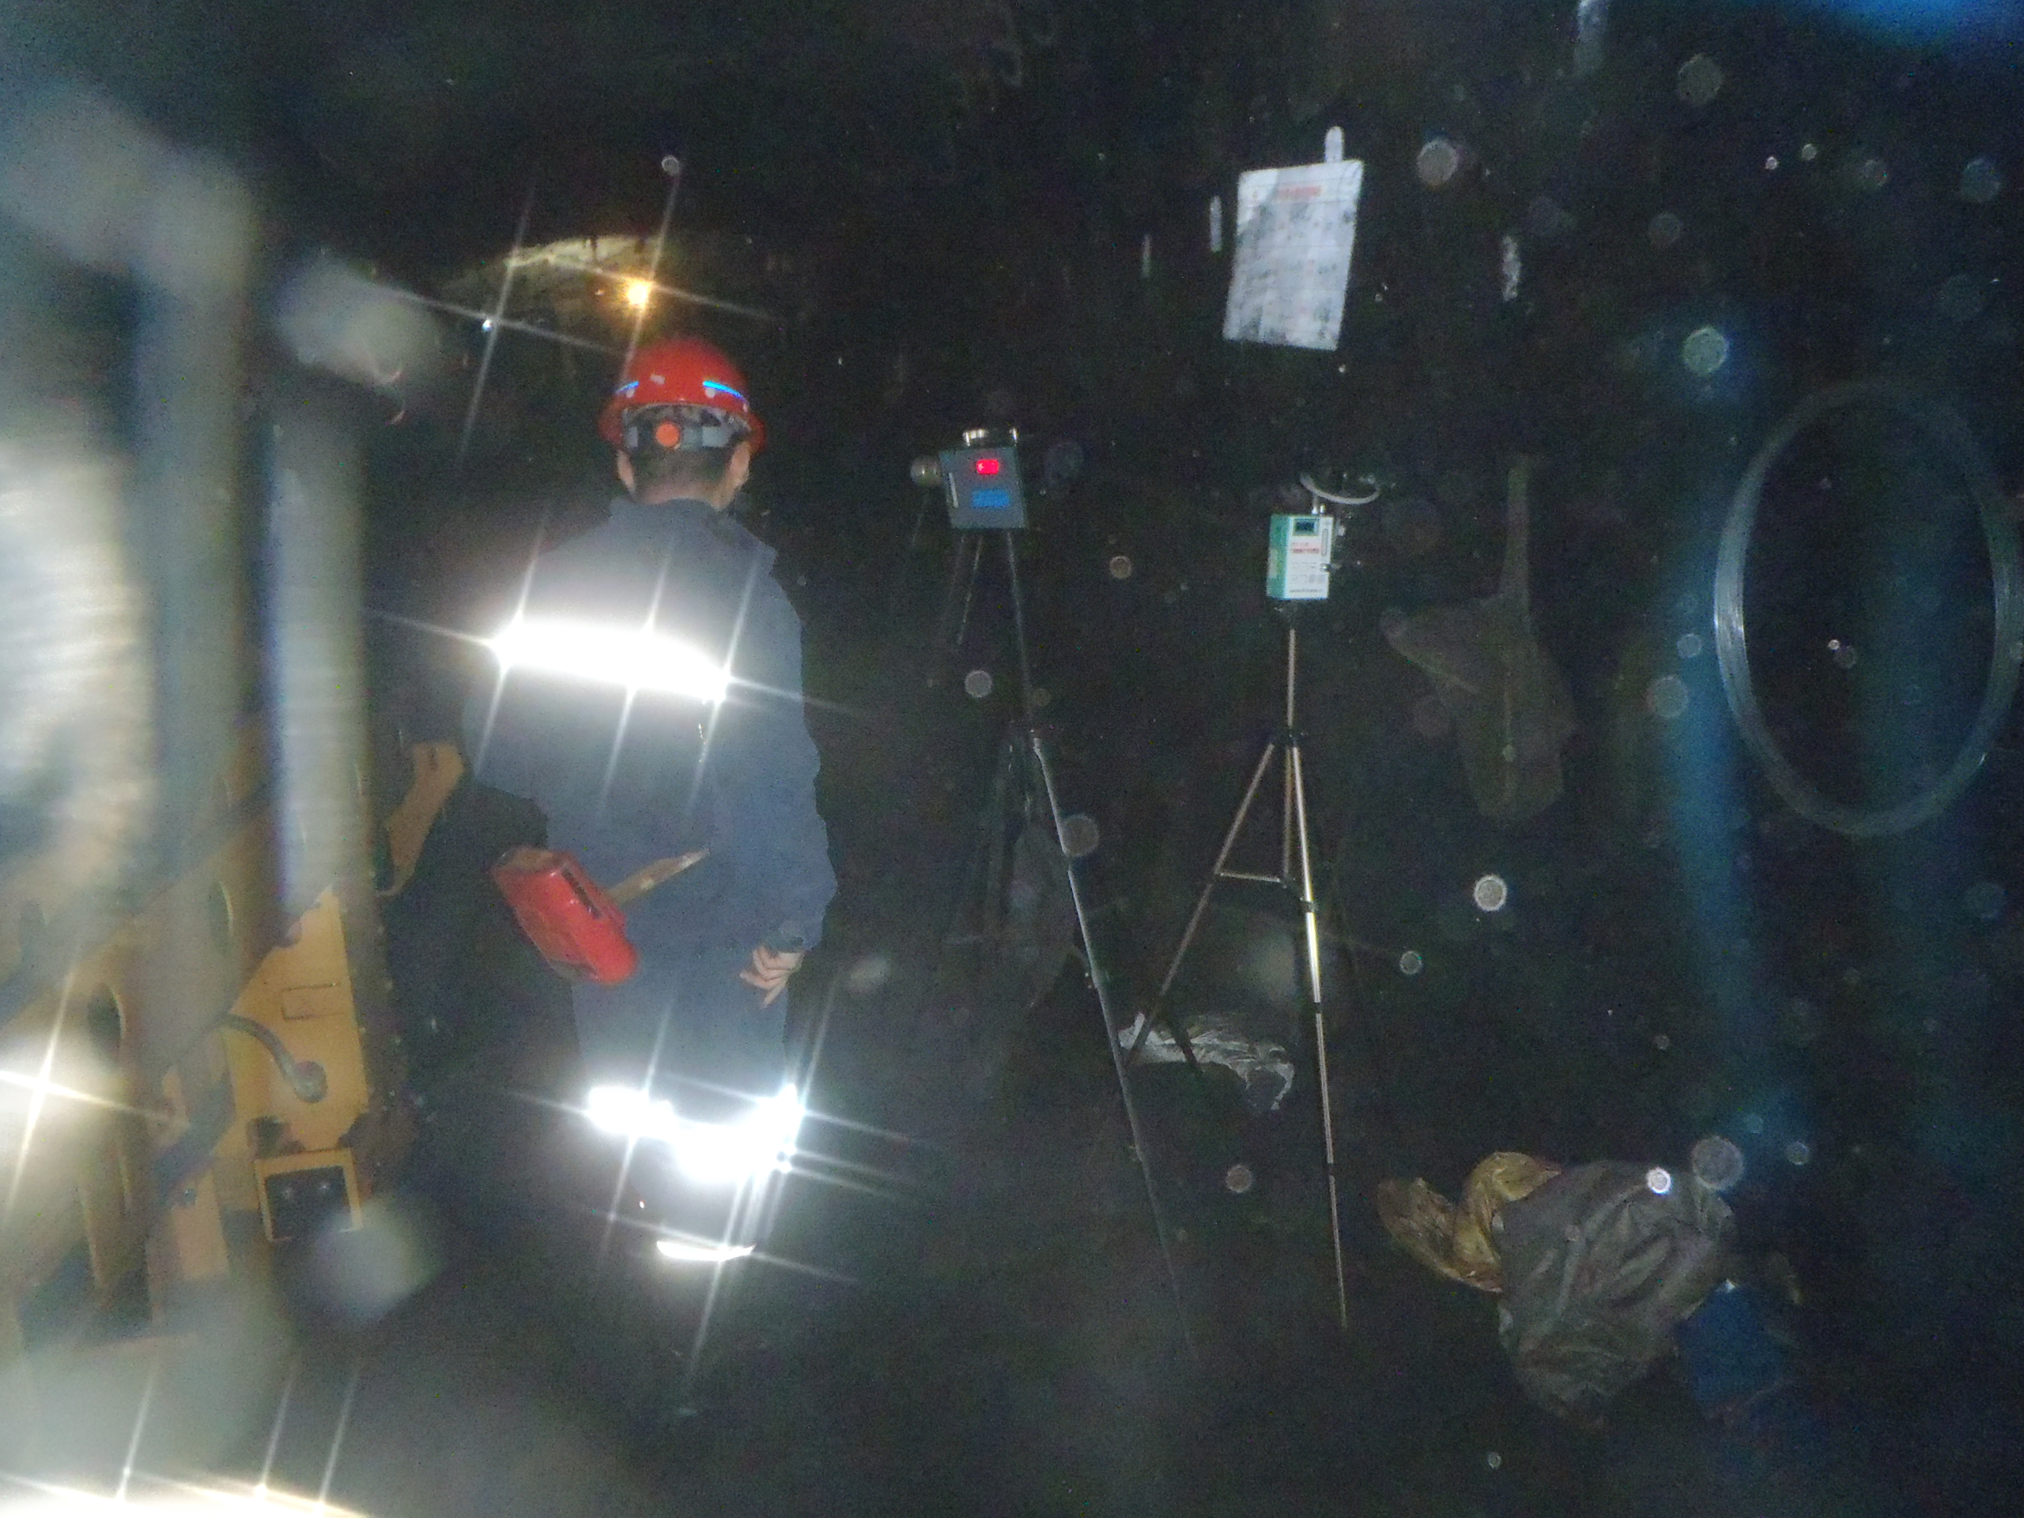
井下工作面粉尘、毒物采样影像
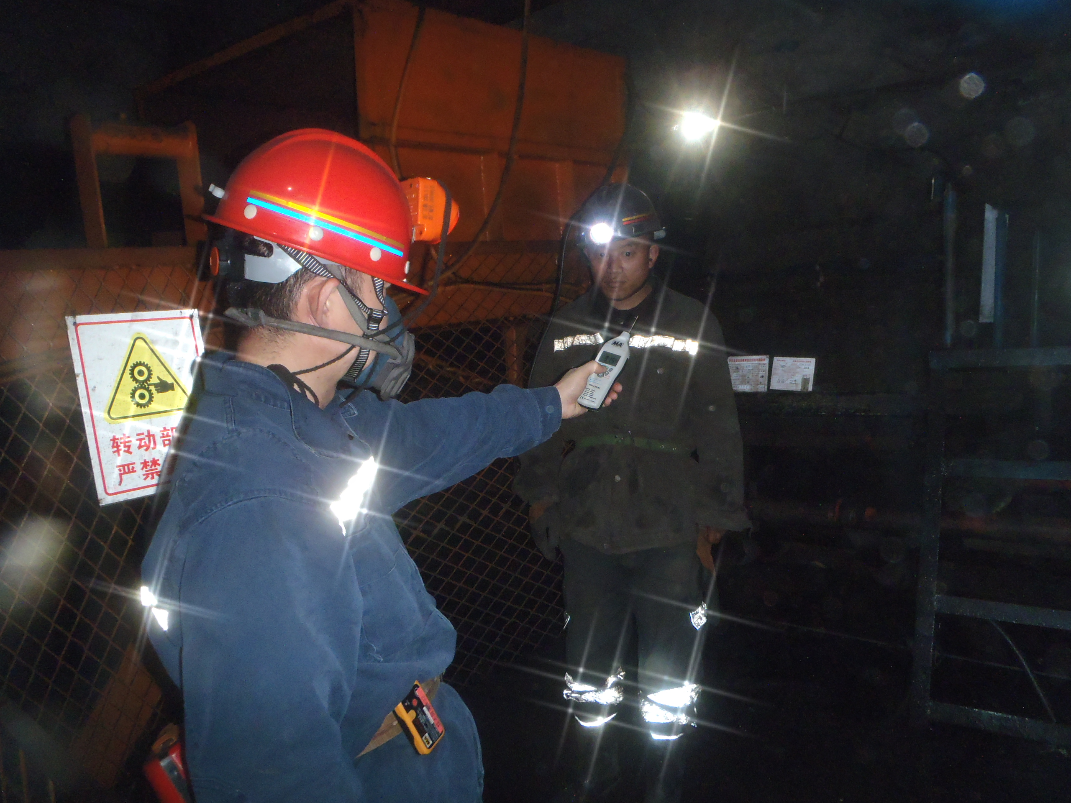
井下工作面噪声测量影像
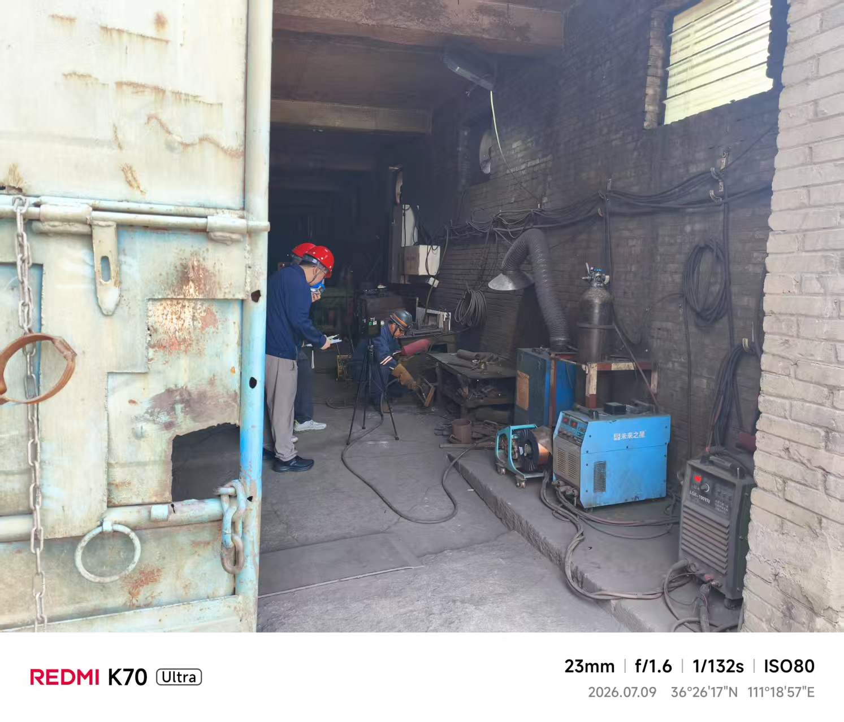
机修房粉尘采样影像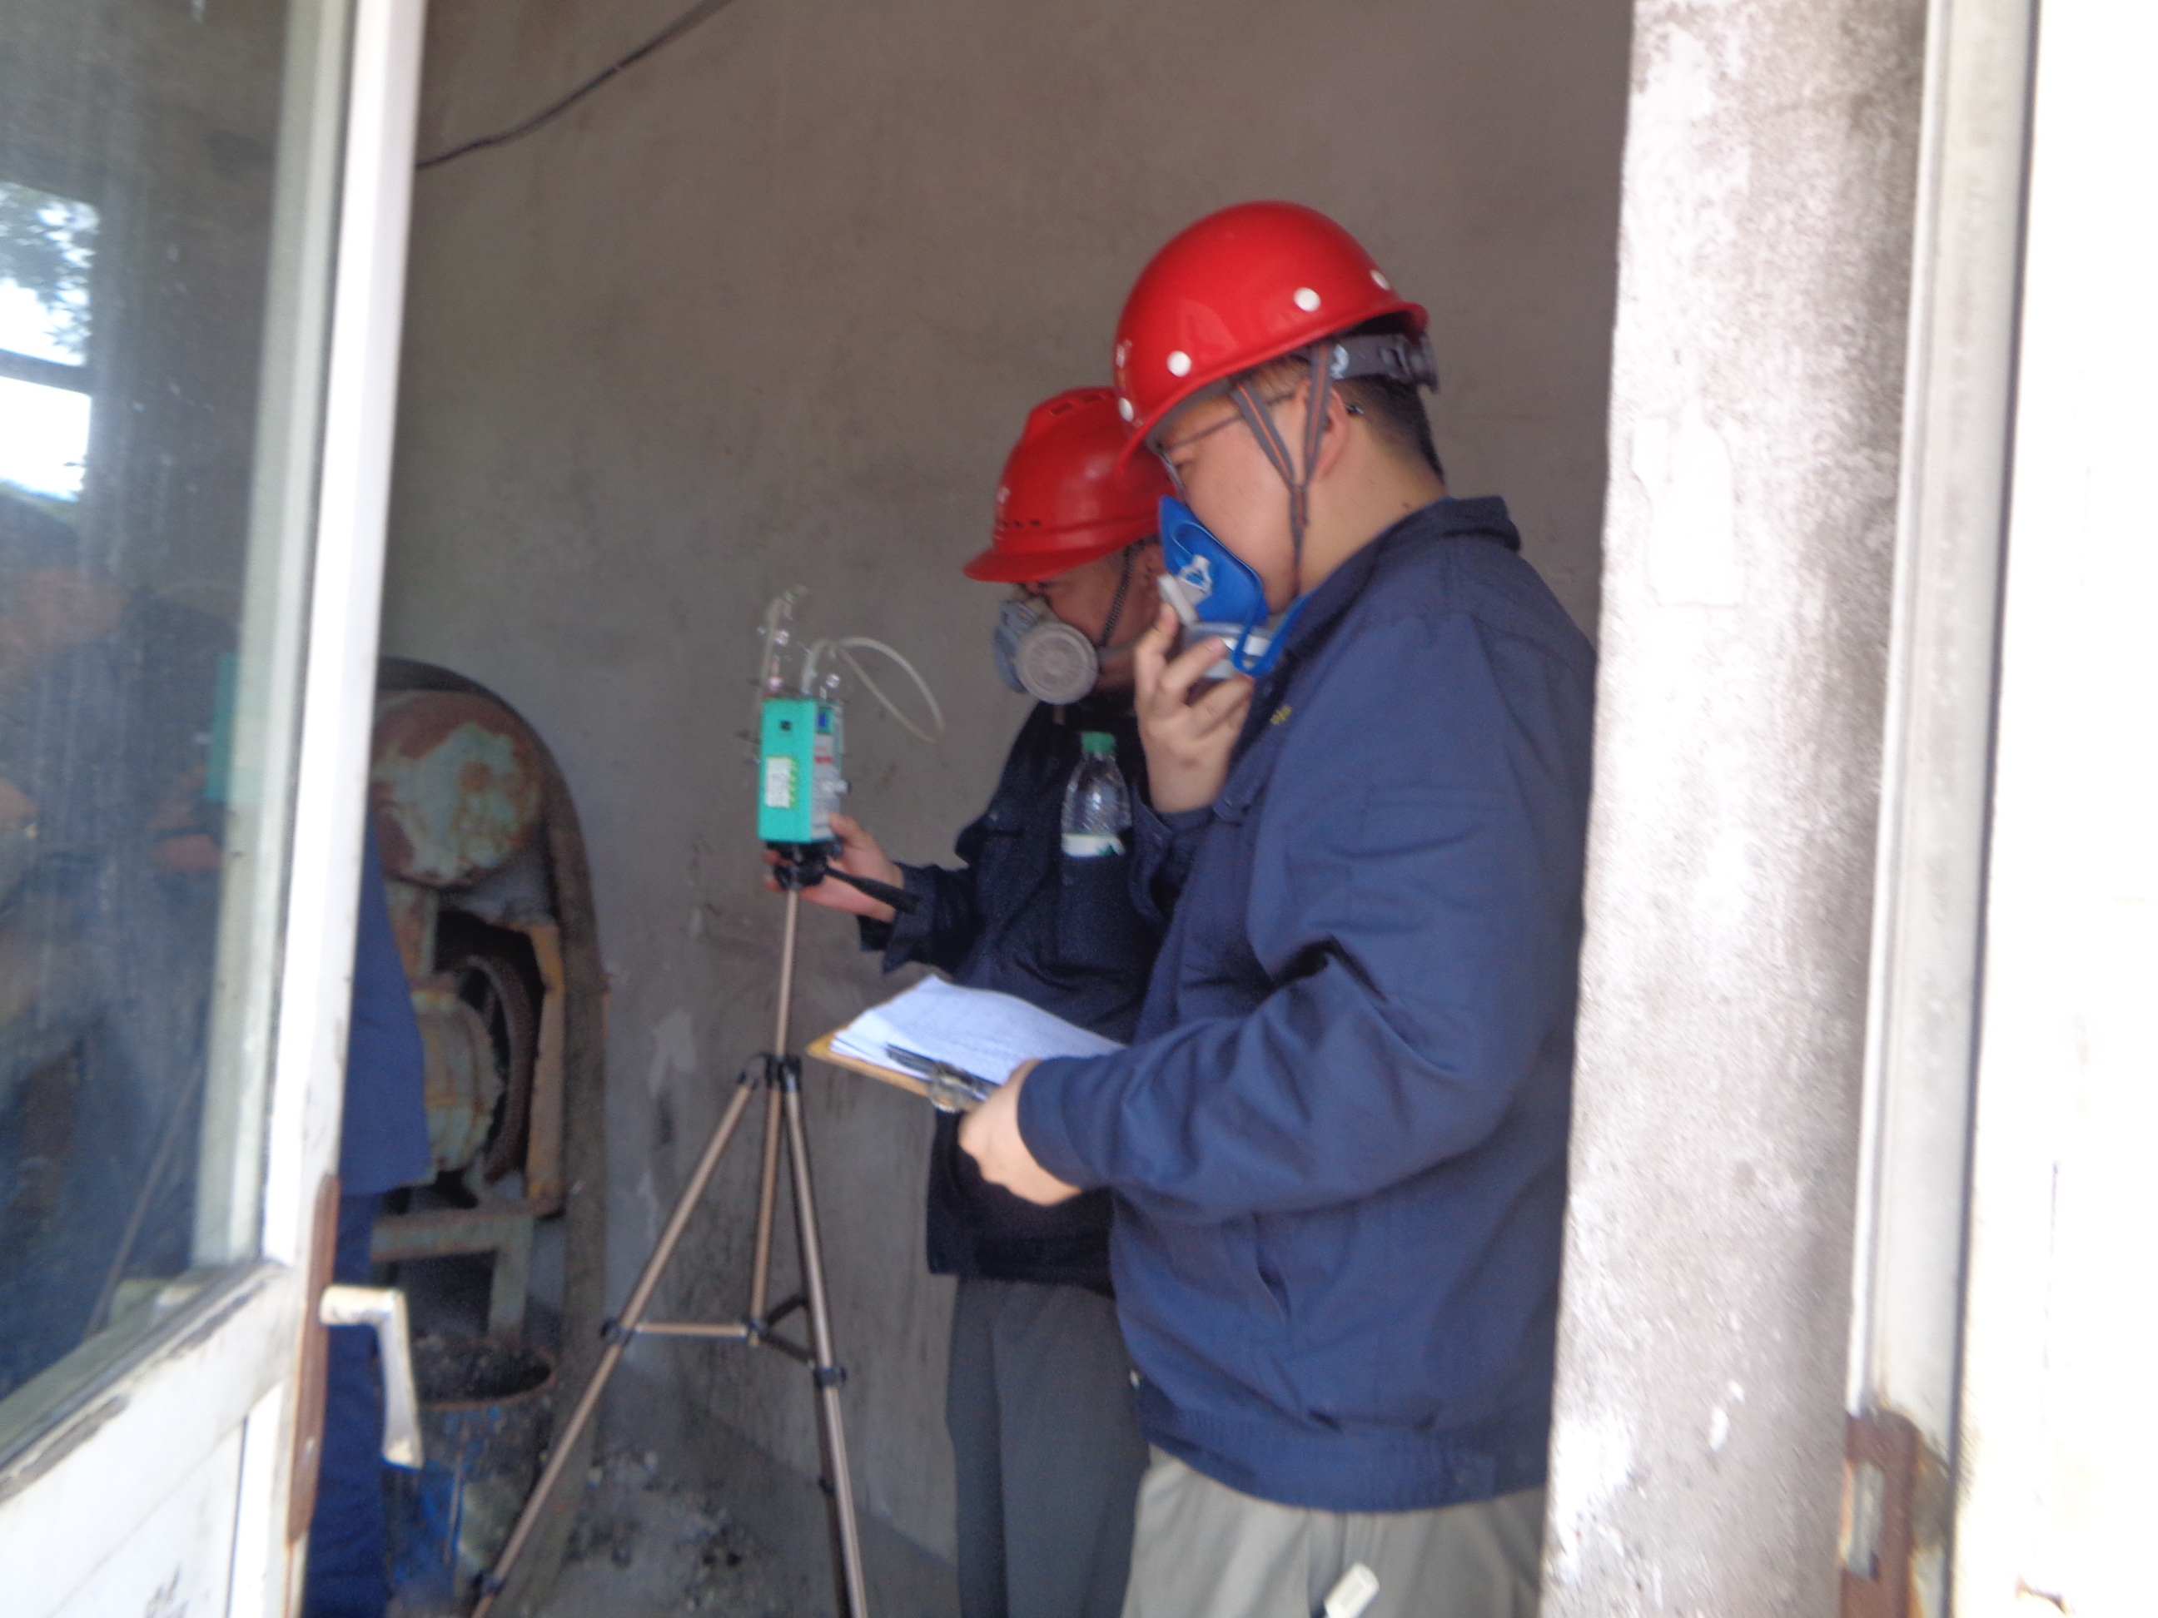
格栅间毒物采样影像
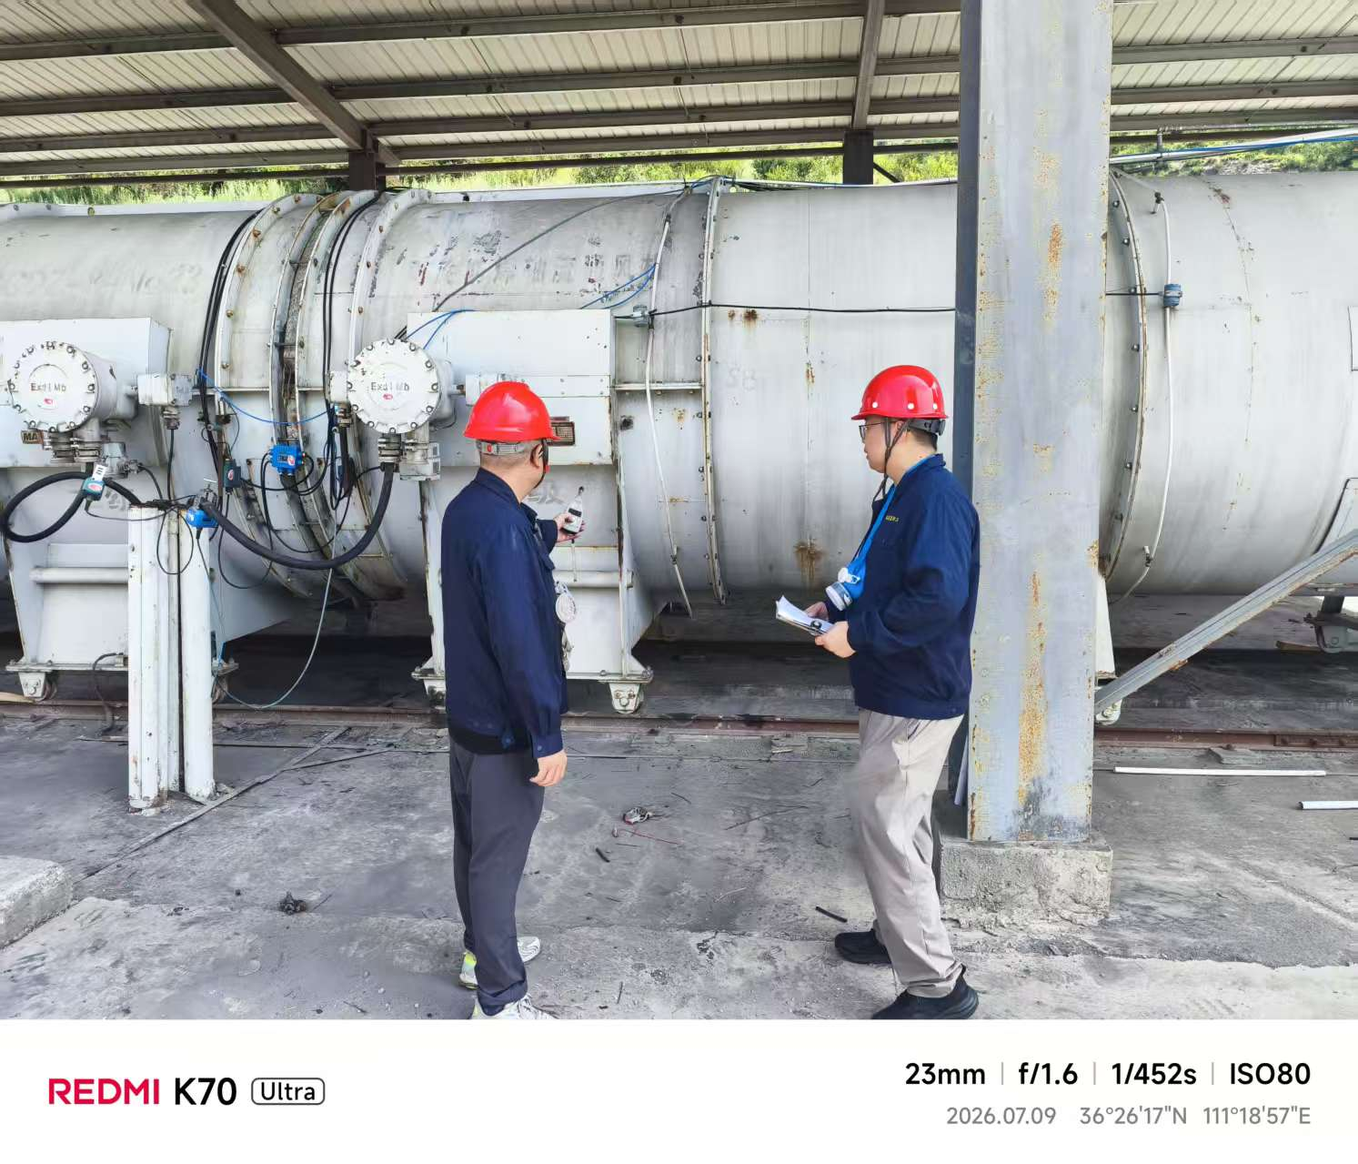
通风机旁噪声测量影像
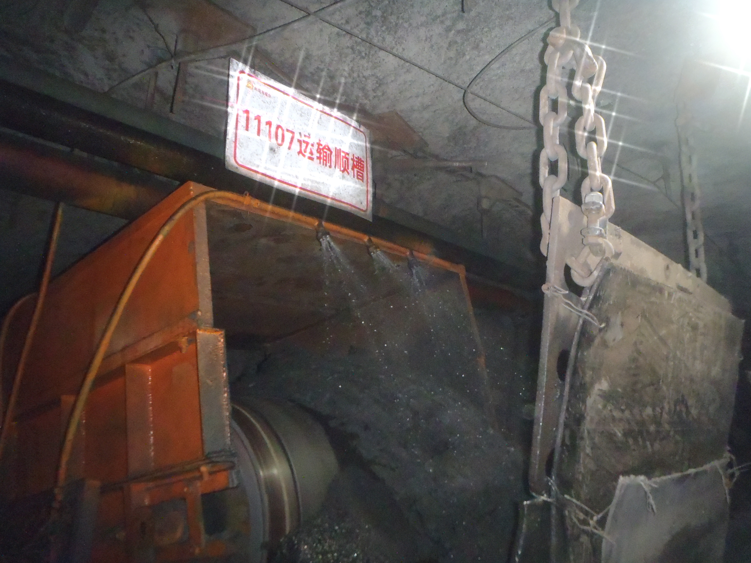
职业病防护设施（转载喷雾）影像
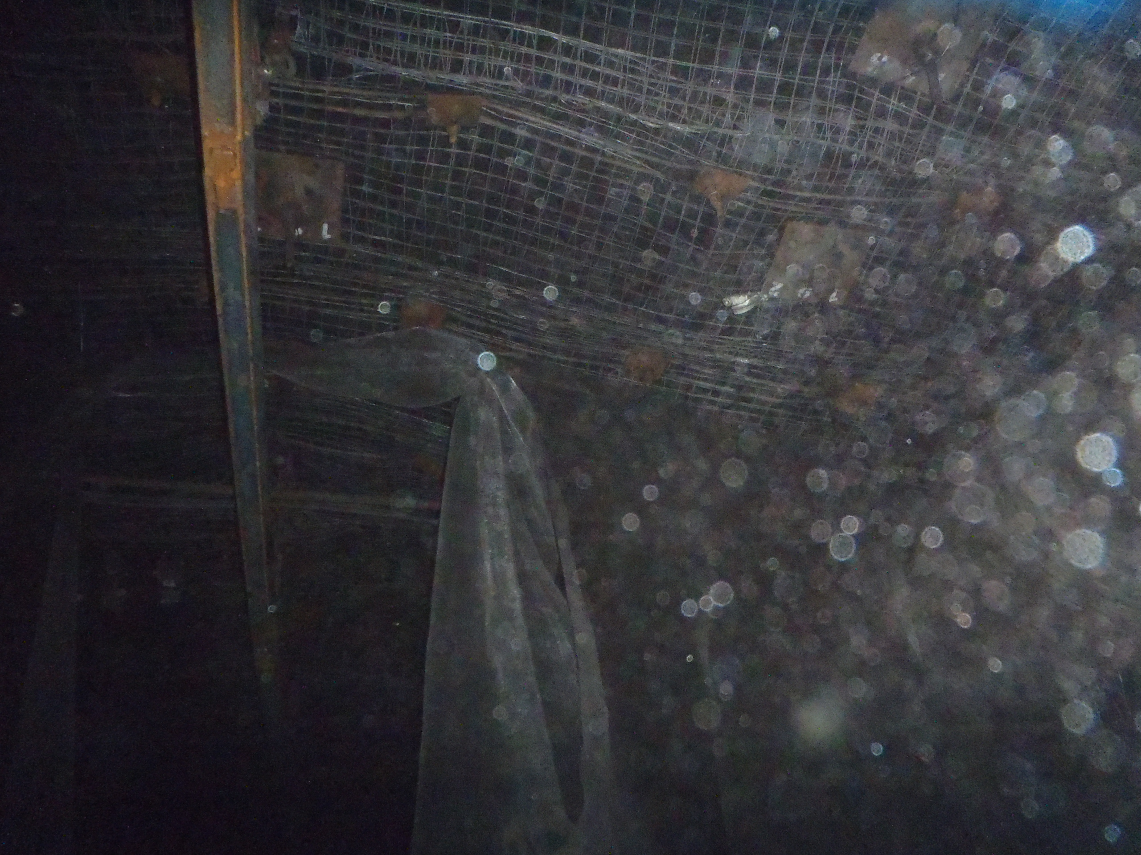
职业病防护设施（自动风流净化水幕）影像
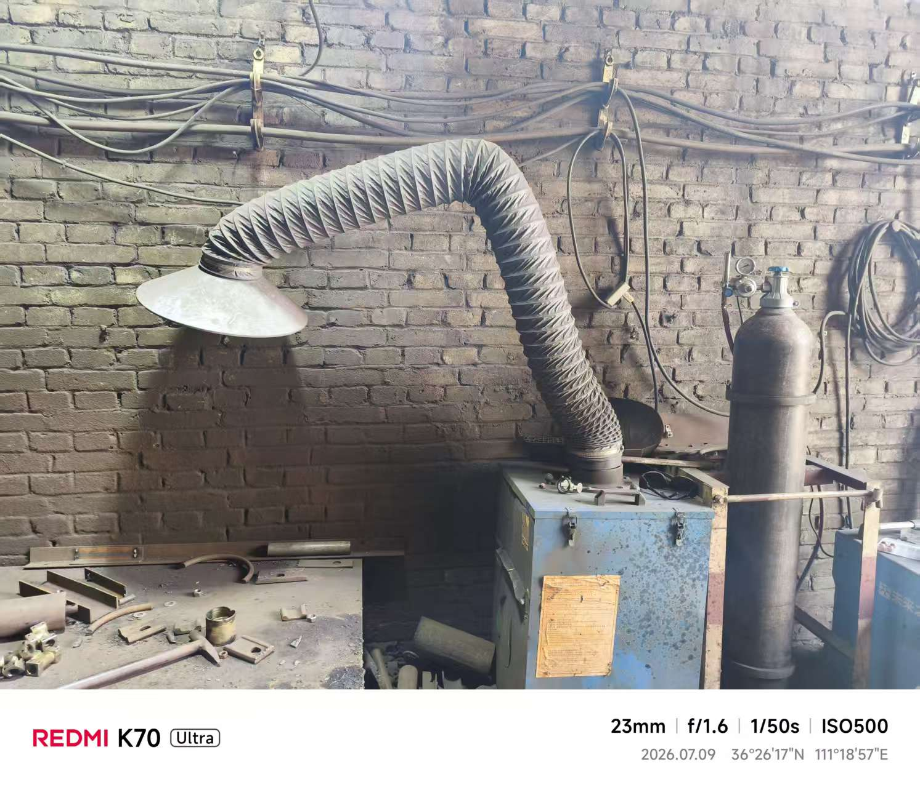
职业病防护设施（焊烟净化器）影像

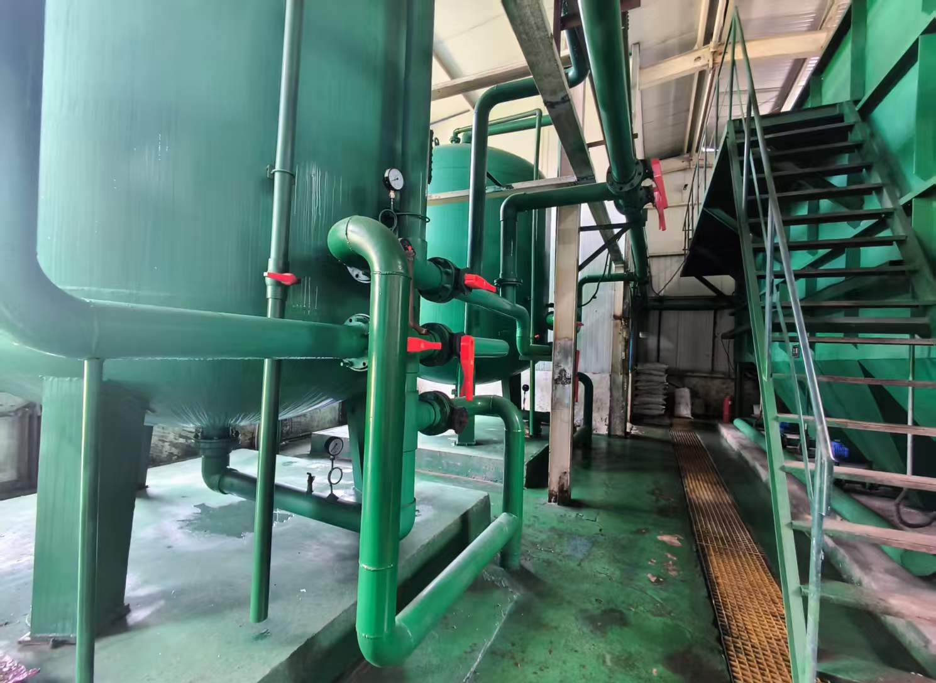
职业病防护设施（减振基础）影像
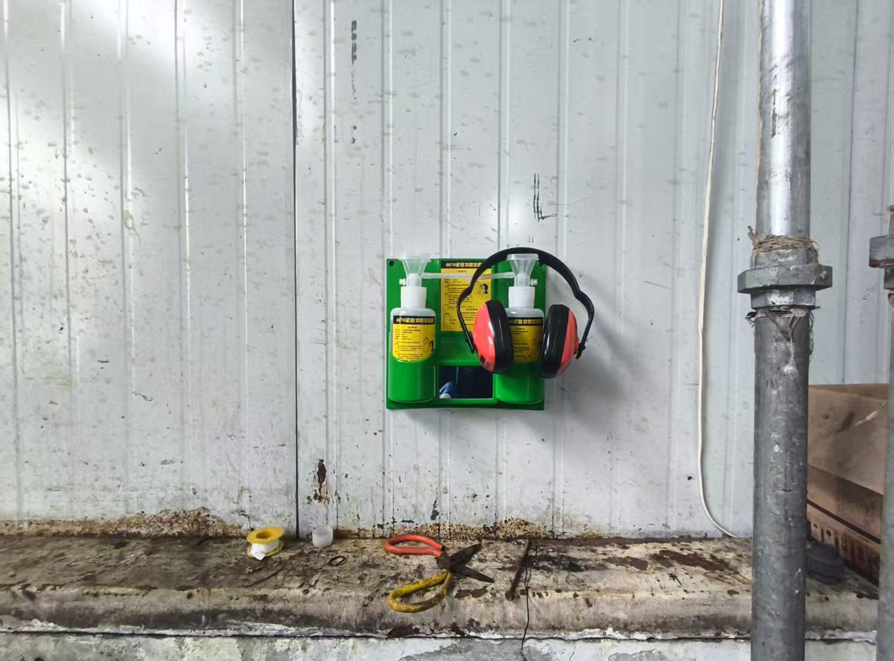
个人防护用品（耳罩）影像

